附件3
云南省总工会 云南省人力资源和社会保障厅
云南省科学技术厅 云南省工业和信息化厅
云南省人民政府国有资产监督管理委员会
关于开展云南省第二十三届职工职业技能大赛的通知

各州（市）总工会、人力资源社会保障局、科技局、工业和信息化局、国资委，省级产业、系统、公司工会，各有关单位：
为深入学习贯彻习近平总书记关于技能人才工作的重要指示批示精神，推动产业工人队伍建设改革走深走实，落实《云南省劳动和技能竞赛三年行动计划（2024-2026年）》要求，团结动员全省广大职工更好地服务“3815”战略发展目标，经研究，省总工会、省人力资源社会保障厅、省科技厅、省工业和信息化厅、省国资委决定举办以“匠心创造、技能兴滇”为主题的云南省第二十三届职工职业技能大赛。现将有关事项通知如下。
一、组织机构
设立省级职工职业技能大赛组织委员会（见附件1），下设秘书处和各职业（工种）专业竞赛委员会。大赛组委会主要负责总体方案的制定和对获奖选手进行激励，大赛组委会秘书处负责竞赛的监督、协调等有关工作。各专业竞赛委员会负责组织实施各职业（工种）竞赛。
二、竞赛职业（工种）
省第二十三届职工职业技能大赛涉及职业（工种）100个（见附件2）。
三、参赛人员
全省从事相应职业（工种）的职工（农民工）均可报名参赛。参赛人员的资格审查由竞赛承办单位审核，填写参赛人员资格审查表（见附件3）报大赛组委会秘书处核准。
已获国家级竞赛相同职业（工种）技术状元、技术能手者，省级竞赛相同职业（工种）技术状元者，不得再以选手身份参加省级一类相同职业（工种）的职工职业技能竞赛活动（全国职工职业技能大赛云南省选拔赛除外）。
四、竞赛时间
2026年3月至12月。各职业（工种）初赛、选拔赛和决赛的具体时间由各专业竞赛委员会统筹安排。
五、竞赛规则
各职业（工种）竞赛考题分技术理论和实际操作两部分，满分均为100分。技术理论和实际操作两部分原则上按3:7换算为综合得分，最终确定选手比赛名次；若综合成绩相同，以实际操作成绩得分高者居前。具体竞赛规则由各专业竞赛委员会制定，竞赛形式可根据竞赛内容灵活设置。
大赛分为初赛、选拔赛和决赛。实行—职业（工种）—方案，方案分别由三部分构成：实施方案、评委会组成情况和竞赛试题，由各专业竞赛委员会负责起草，并组织实施。大赛实施方案应在竞赛启动前两个月内报大赛组委会秘书处（省总工会技术创新和职工素质建设工作办公室）审定，没有备案的不纳入本届大赛激励范围。
初赛、选拔赛的竞赛职业（工种）依据《国家职业技能标准》高级工职业标准组织实施。决赛竞赛职业（工种）根据《国家职业技能标准》技师职业标准组织实施。初赛、选拔赛、决赛各职业（工种）的竞赛试题应从国家题库中提取，国家题库中没有试题的由承办单位组织工程技术人员、有关专家或鉴定机构考评员结合竞赛职业（工种）的技术装备条件组织2套及以上试题，报大赛组委会秘书处备案。比赛时由各竞赛组委会从中随机抽取一套用于竞赛。各专业竞赛委员会可结合本行业、企业工作实际，适当增加安全生产、劳动权益保护等相关内容。
初赛、选拔赛的考评员由承办单位在本行业内抽调具有考评员资格的人员组成。决赛抽调的考评员由各专业竞赛委员会聘请具有考评员资格的人员担任。
六、激励措施
各比赛项目分设一等奖1名、二等奖2名、三等奖3名。对前6名之后、但在决赛参赛人数二分之一以上的选手颁发优胜奖（决赛参赛人数达到50人及以上的，总获奖人数不超过25名）。获得各赛项奖项的选手，符合晋级条件的，将按有关规定晋升职业技能等级。
获得第1名的选手为“云南省××职业（工种）技术状元”，颁发证书、奖杯，并给予一次性奖金10000元；获得第2—10名的选手为“云南省××职业（工种）技术能手”，颁发证书、奖杯，并给予一次性奖金2000元。
七、竞赛要求
（一）组织实施。组委会秘书处要及时掌握各专业竞赛委员会筹备组织和竞赛进展情况，切实做好服务和协调工作。各专业竞赛委员会要切实加强对竞赛的组织工作，服从大赛的总体安排，明确专人负责，做好大赛动员、宣传、培训、竞赛等各个阶段的实施，确保比赛公开、公平、公正，高质量完成大赛各项任务。要做好大赛各阶段的宣传报道工作，特别是竞赛中先进典型的宣传。随意取消或自行变更竞赛项目的，将取消竞赛承办单位次年申报资格。办赛要严格落实带头过紧日子要求，厉行勤俭节约、反对铺张浪费，严格控制规模和经费支出，不得互相攀比、大操大办、铺张浪费。发生违纪违法行为的，将依照党纪党规和法律法规，严肃追究相关单位及人员责任。
（二）赛后总结。各职业（工种）决赛后，各专业竞赛委员会应当认真总结竞赛亮点、提炼经验、查找不足，做好相关材料归档，于决赛结束后30天以内，向大赛组委会秘书处报送以下材料：
1.大赛总结（总结材料在1500字以内，应重点突出大赛取得的成效，带动广大职工提升技能水平等方面，应有具体数据支撑）、该职业（工种）简短介绍（200字内）；
2.大赛基本情况表（见附件4）；
3.技术状元和技术能手的基本情况汇总表电子版（见附件5）；
4.奖金发放表（见附件6）；
5.竞赛成绩名单；
6.大赛前三名个人事迹材料；
7.技术状元和技术能手（前10名）电子版工作照、6—8张竞赛现场电子版照片（照片大小1M以上）及竞赛视频素材，请使用专业摄影设备进行拍摄，分辨率1920×1080以上；帧率25fps；画面要求：稳定、干净、无遮挡；音频:同期声只录环境音；每个镜头3—8秒，短镜头、多角度；包括全景、中景、近景和特写，总时长不超过5分钟。
竞赛结果由省级职工职业技能大赛组织委员会审定后，对状元和能手进行统一奖励。逾期未报送竞赛相关材料的，将影响次年申报。
（三）技能等级晋升资格申报。各职业（工种）竞赛结束后，涉及符合职业技能等级晋升的职业（工种）按照有关规定，由各专业竞赛委员会于决赛结束30天以内，将技能等级晋升人员基本信息表（见附件7）、原持有证书（图片或扫描件）和获奖选手蓝底免冠小一寸照片（大小不小于100k以身份证号命名）等与竞赛相关材料同时报大赛组委会秘书处。
（四）表格填报要求。附件3—7中的相关表格可以扩展填写内容，请勿更改表格格式。
（五）联系人及联系方式
联系人：张河
地址：昆明市篆塘路54号云南省总工会技术创新和职工素质建设工作办公室
联系电话：0871－64148779 13708451099
邮 箱：ynszjxbgs＠126.com

附件： 1.云南省第二十三届职工职业技能大赛组织机构
2.云南省第二十三届职工职业技能大赛职业（工种）
3.云南省第二十三届职工职业技能大赛参赛人员资格 审查表
4.云南省第二十三届职工职业技能大赛基本情况表
5.云南省第二十三届职工职业技能大赛决赛前1/2选手 基本情况统计表
6.云南省第二十三届职工职业技能大赛获奖选手奖金 发放表
7.技能等级晋升人员基本信息表

云南省人民政府国有资产监督管理委员会
2026年4月21日

附件1

云南省第二十三届职工职业技能大赛组织机构

一、大赛组织委员会
顾 问： 徐畅江 省人大常委会副主任、省总工会席
主 任： 王宏 省总工会党组书记、常务副主席
副主任： 金勇 省总工会党组成员、副主席
胡小兵 省人力资源社会保障厅党组成员、副厅长
何革伟 省科技厅党组成员、副厅长
李艳 省工业和信息化厅党组成员、副厅长
刘成志 省国资委党委副书记
成员: 李茜 省总工会技术创新和职工素质建设工作办 公室主任
高红艳 省职业技能鉴定中心主任
蒋跃金 省科技厅成果转化处处长
王颖省 工业和信息化厅科技与工业人才处处长
张远祝 省国资委党建工作处处长
崔庆发 省总工会劳动和经济工作部副部长
二、大赛组委会秘书处
组委会秘书处设在省总工会技术创新和职工素质建设工作办公室。三、专业竞赛委员会
各专业竞赛委员会按职业（工种）分别设在各承办单位，人员构成由各承办单位自行确定
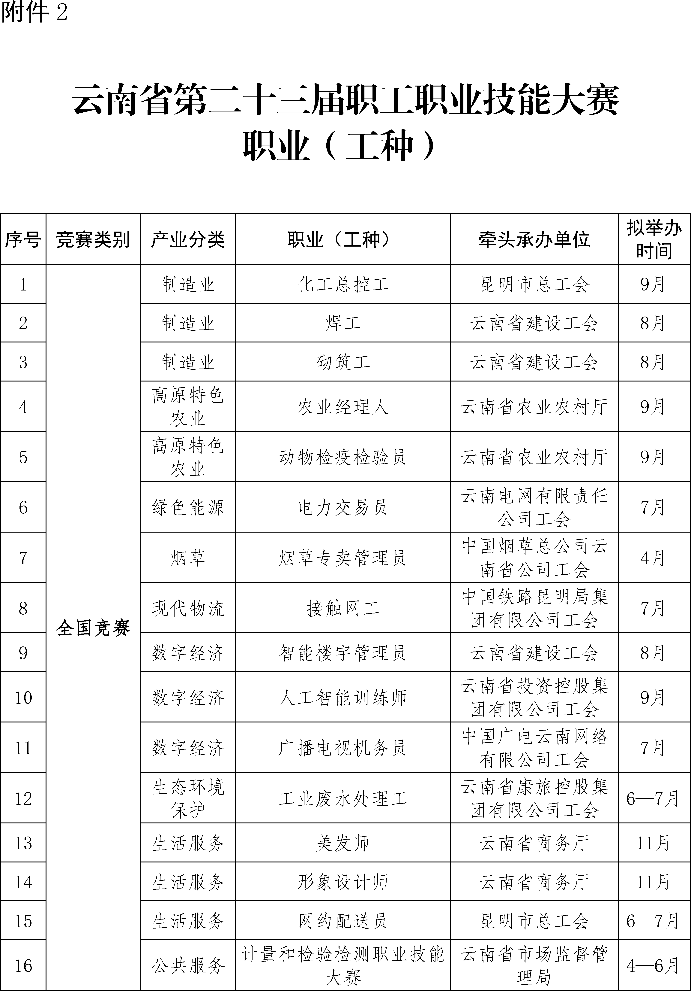

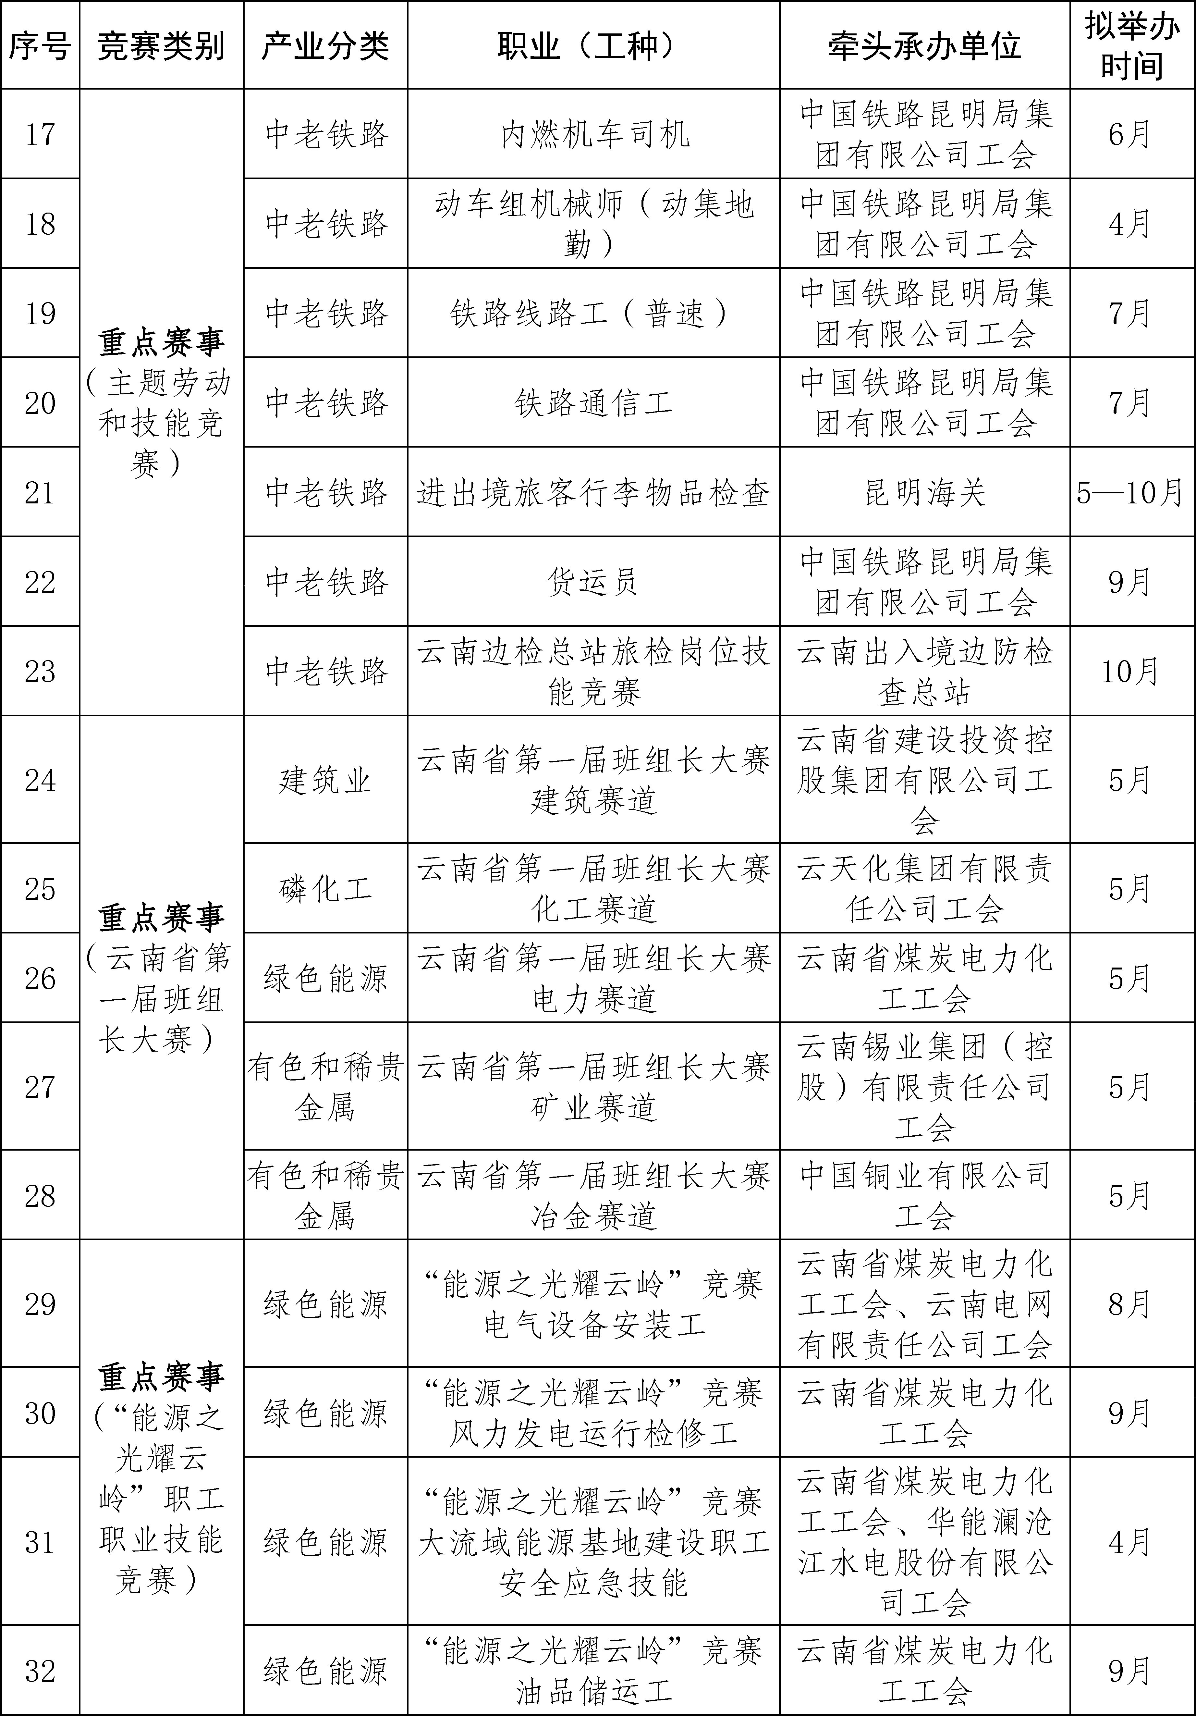

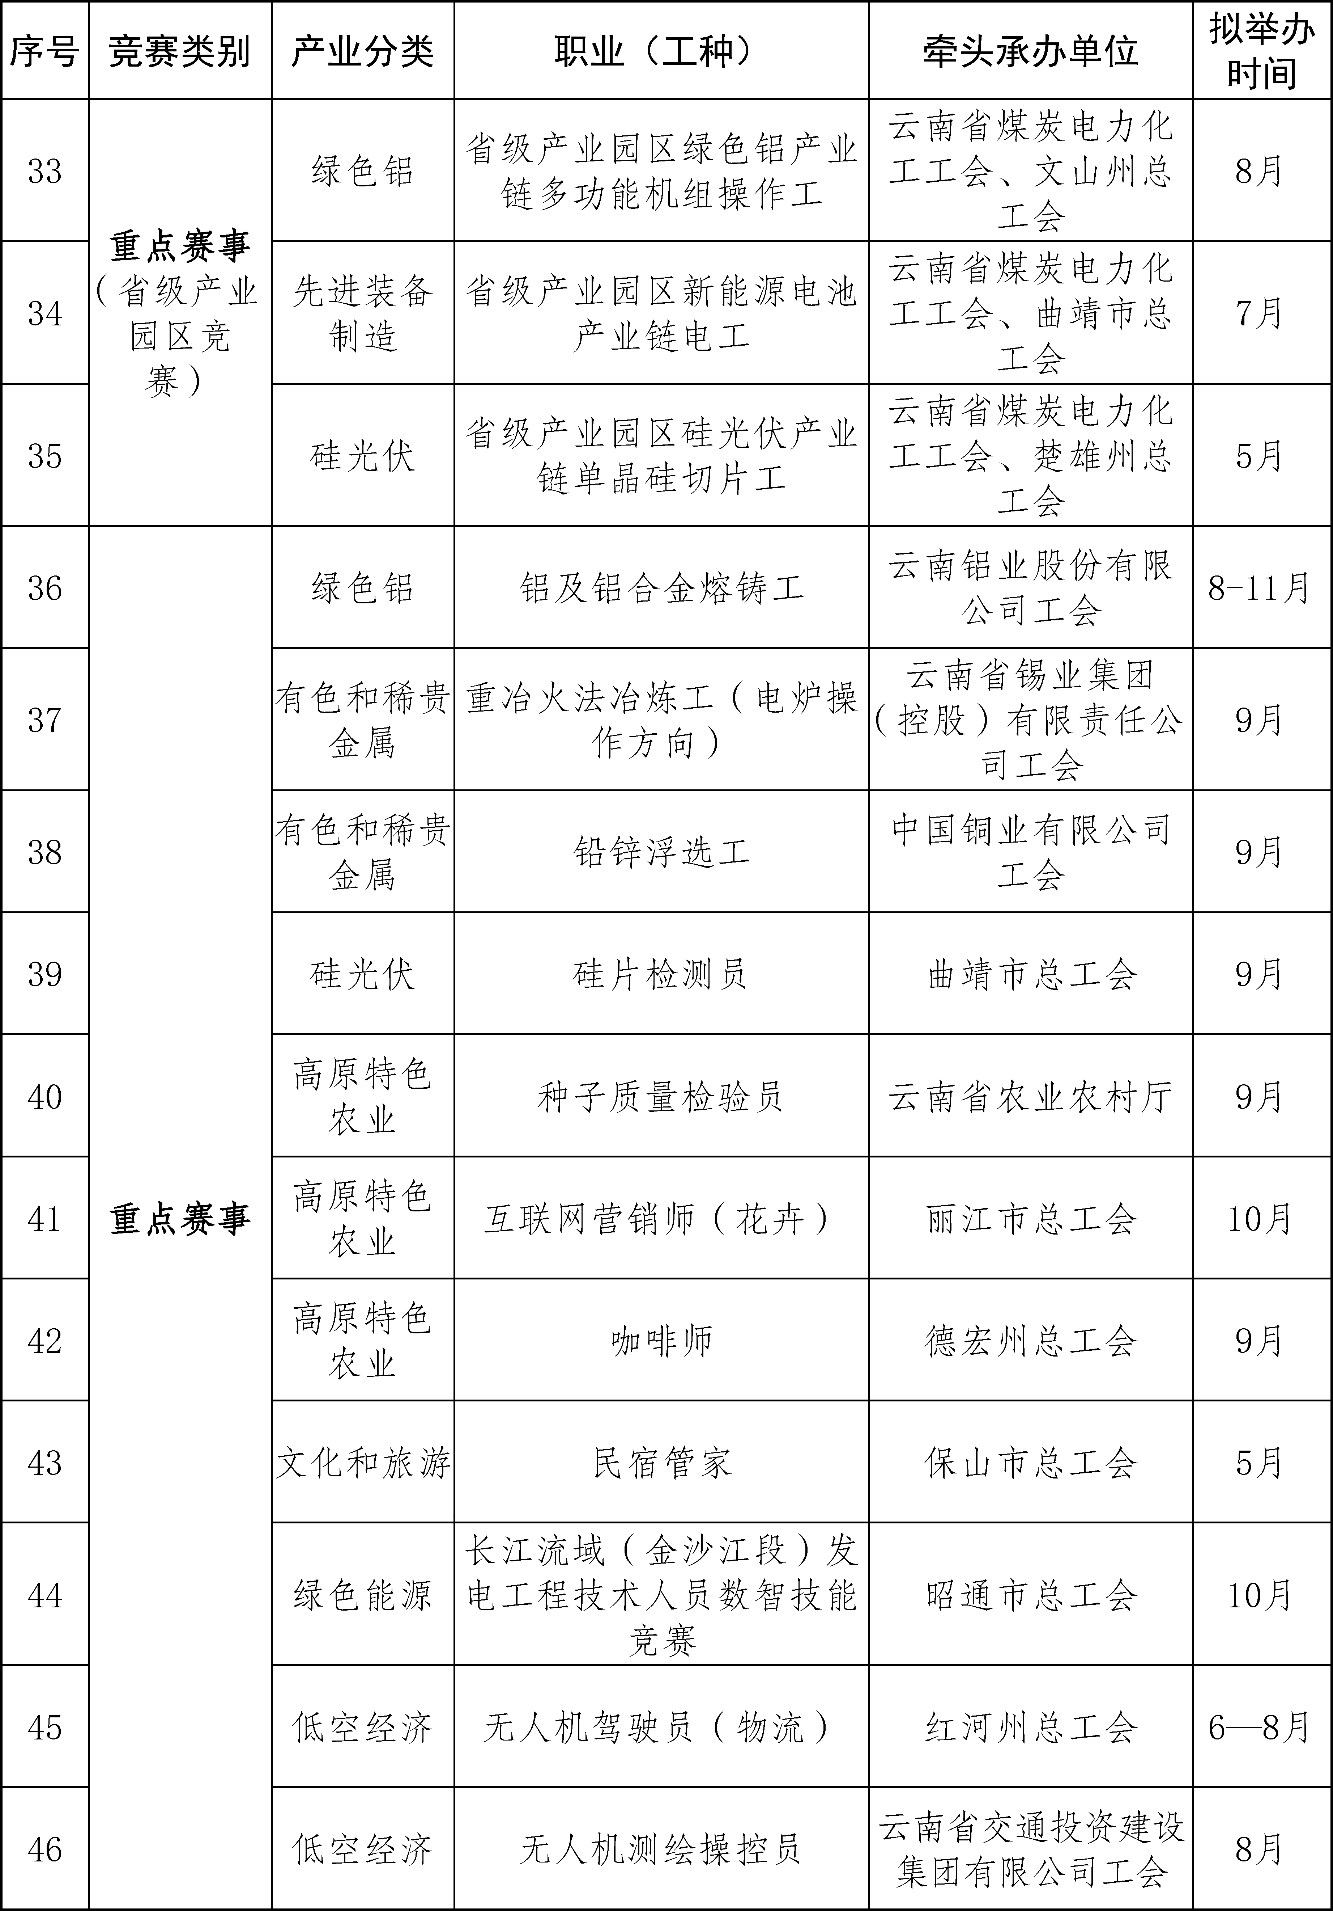

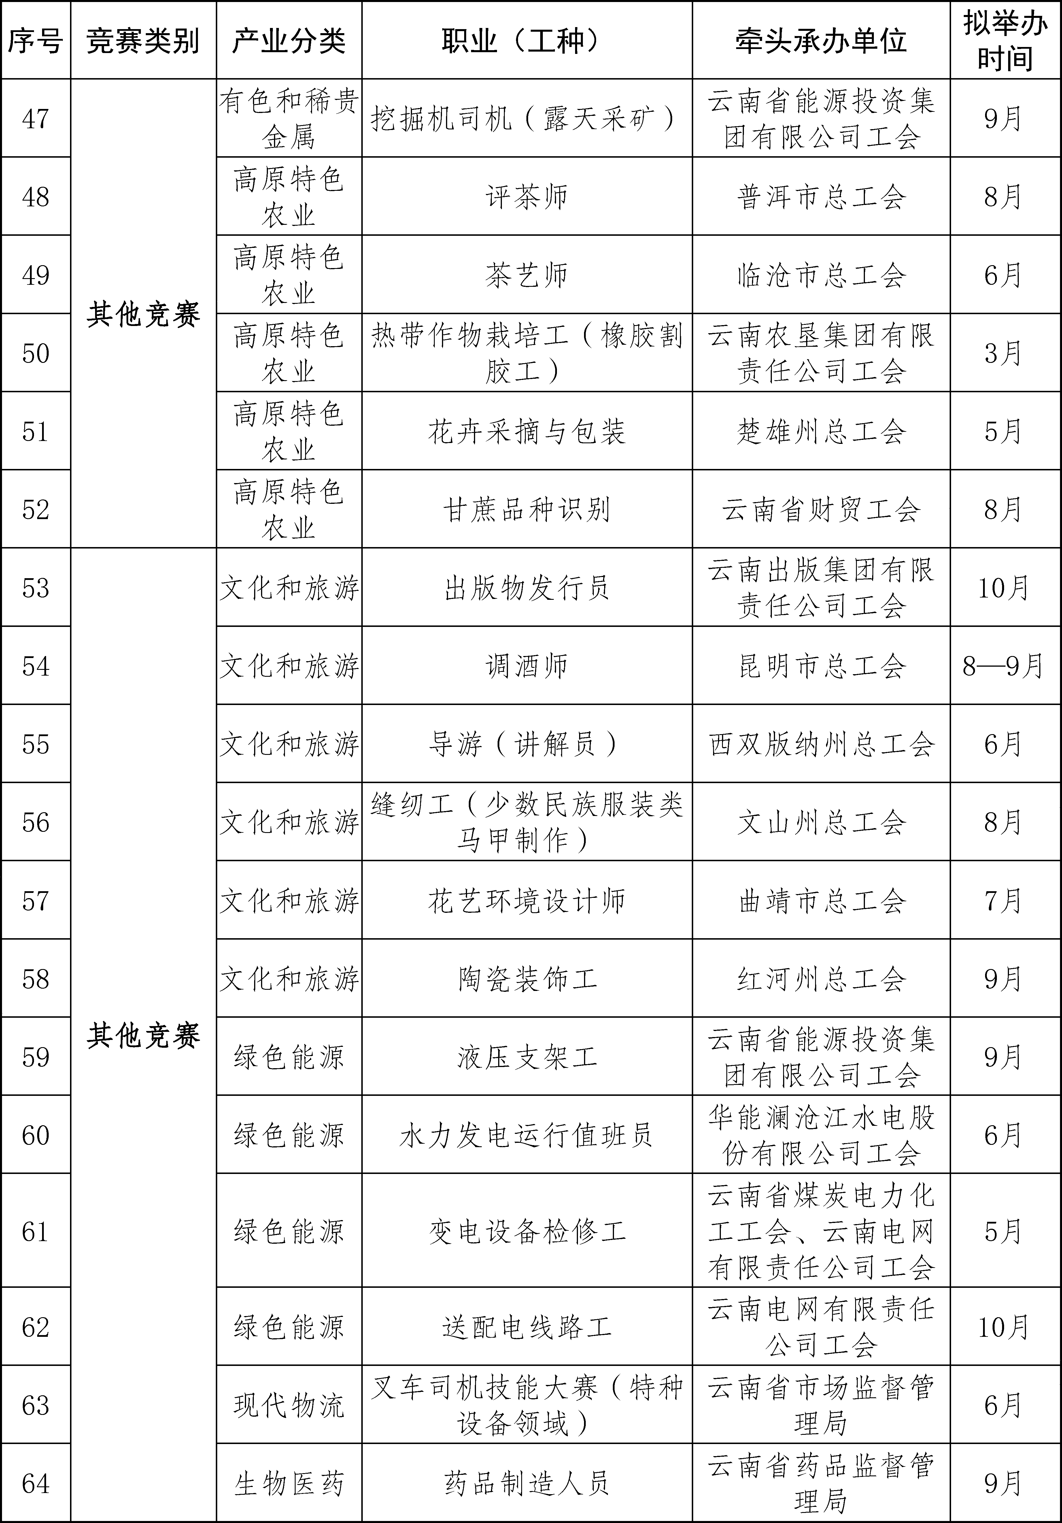
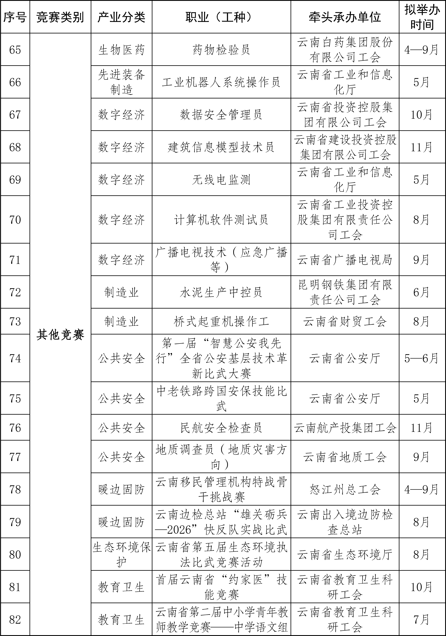
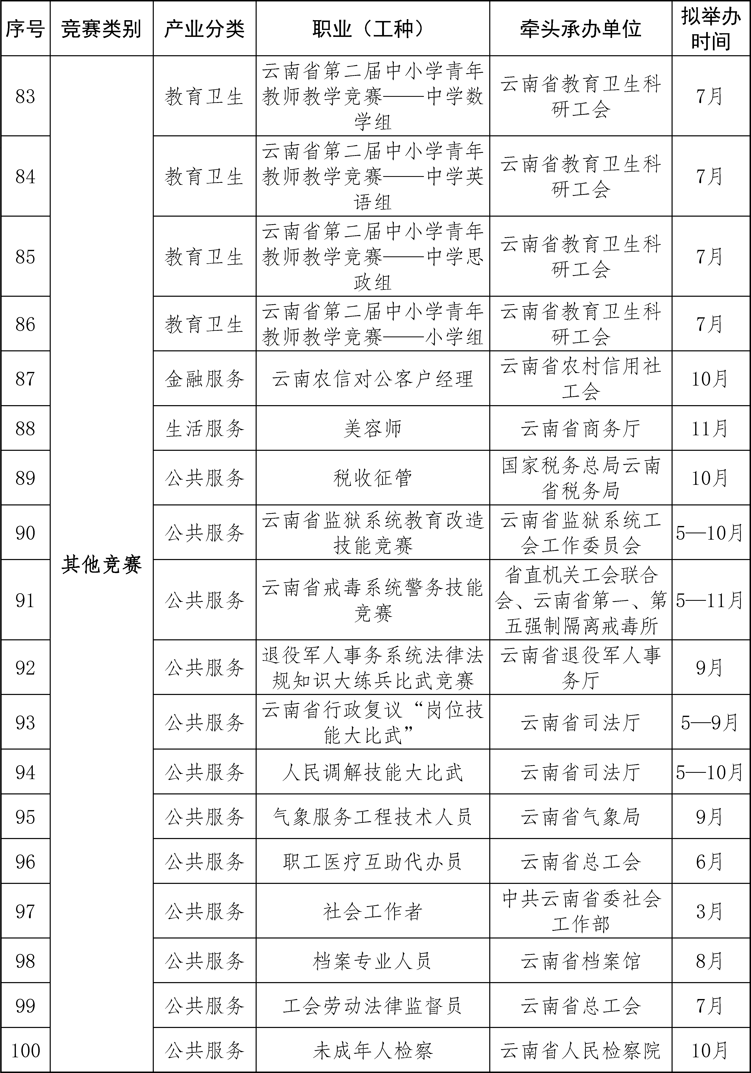
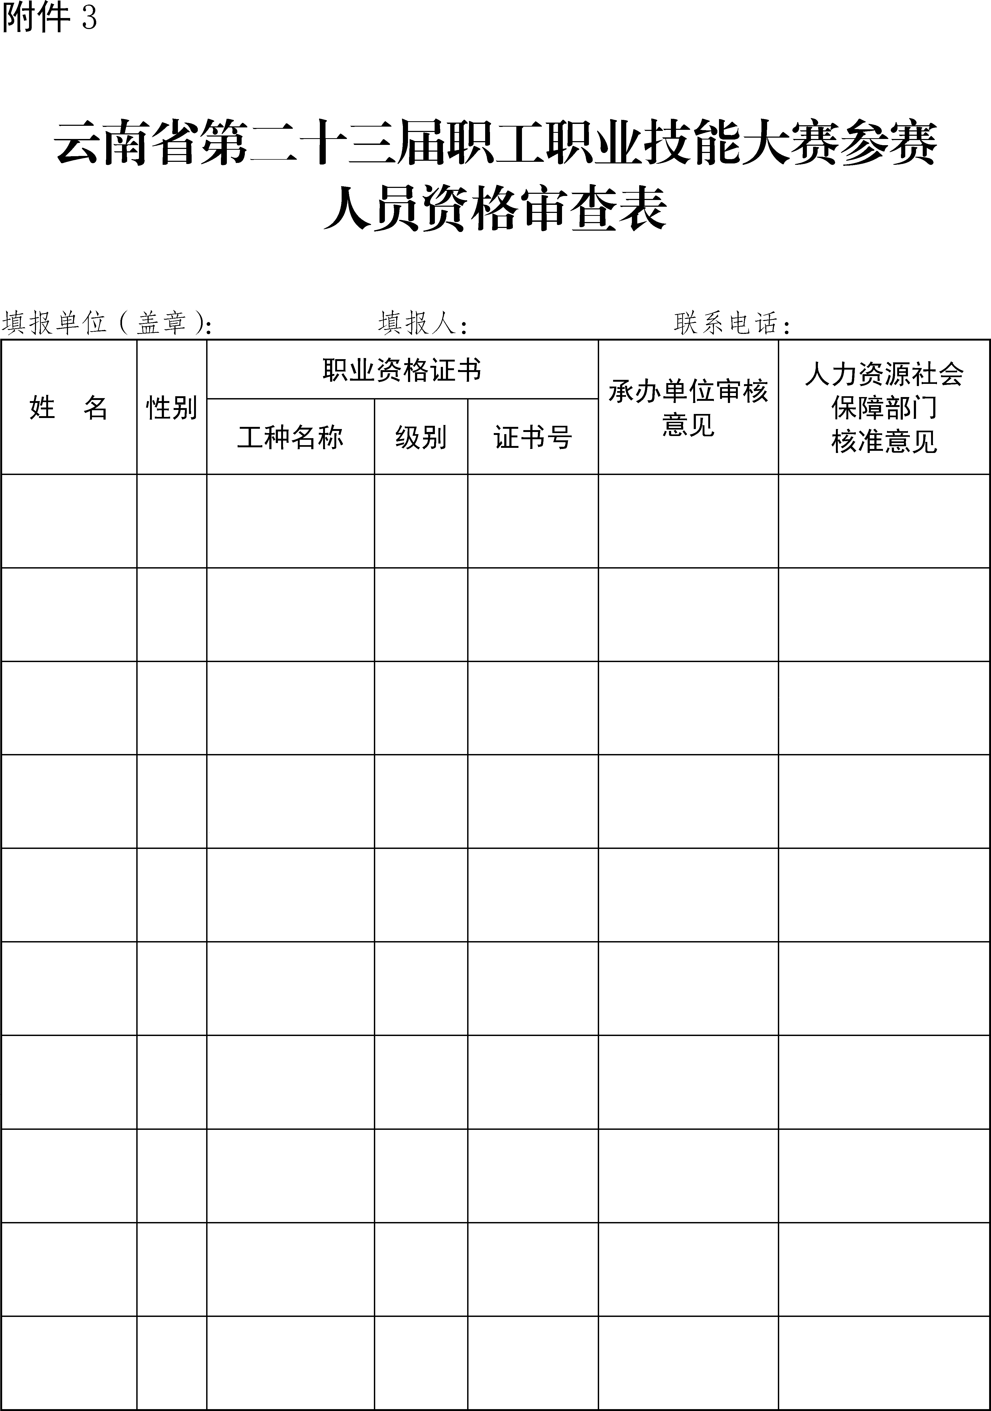

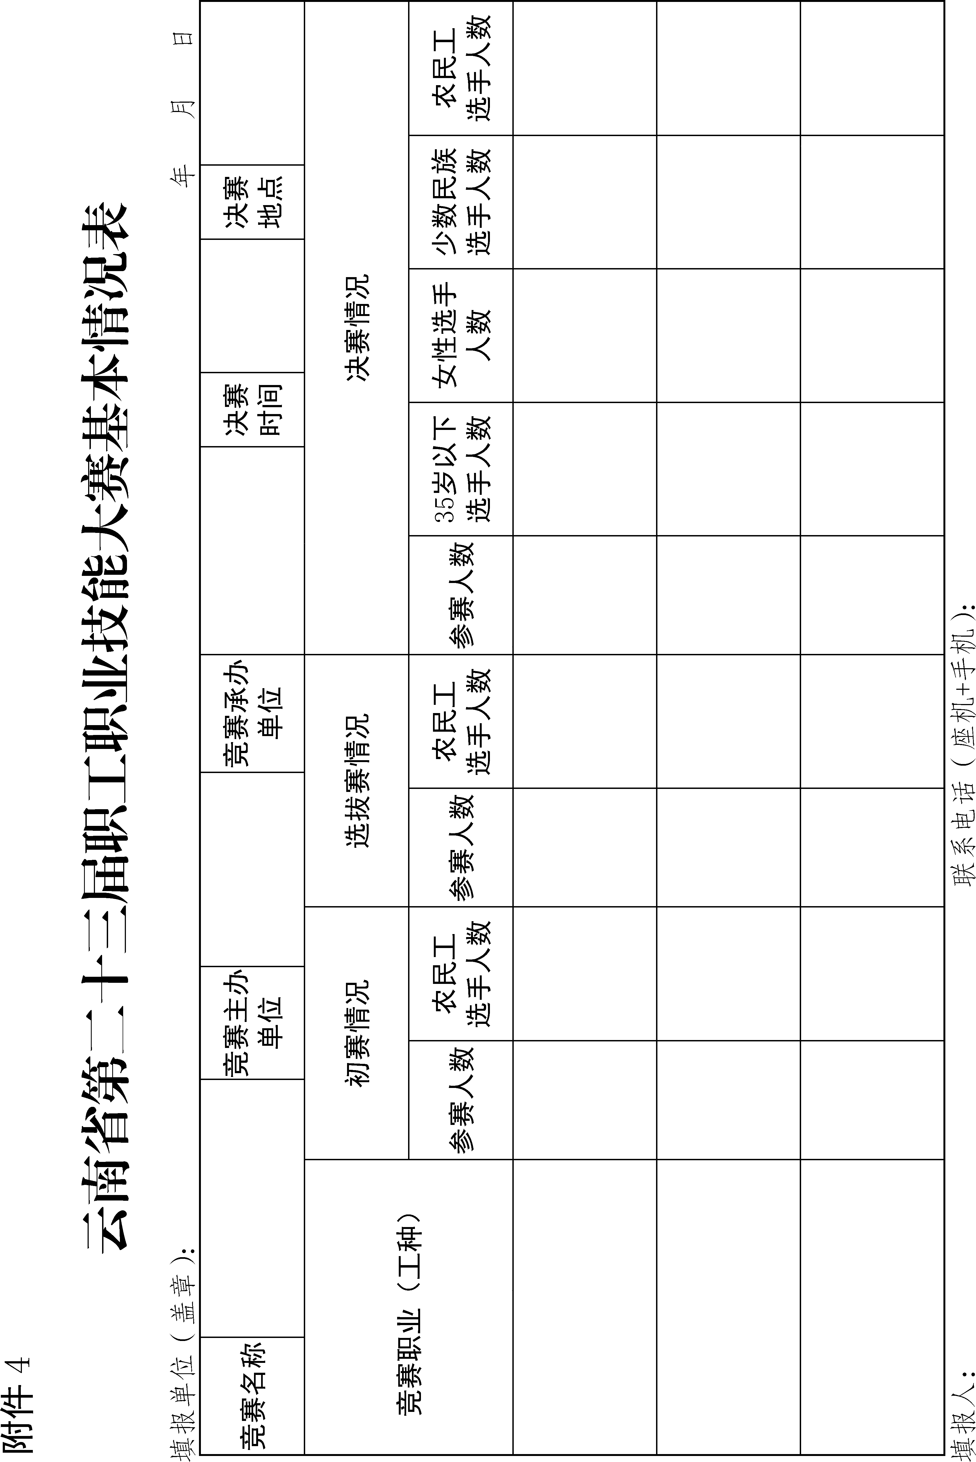

—

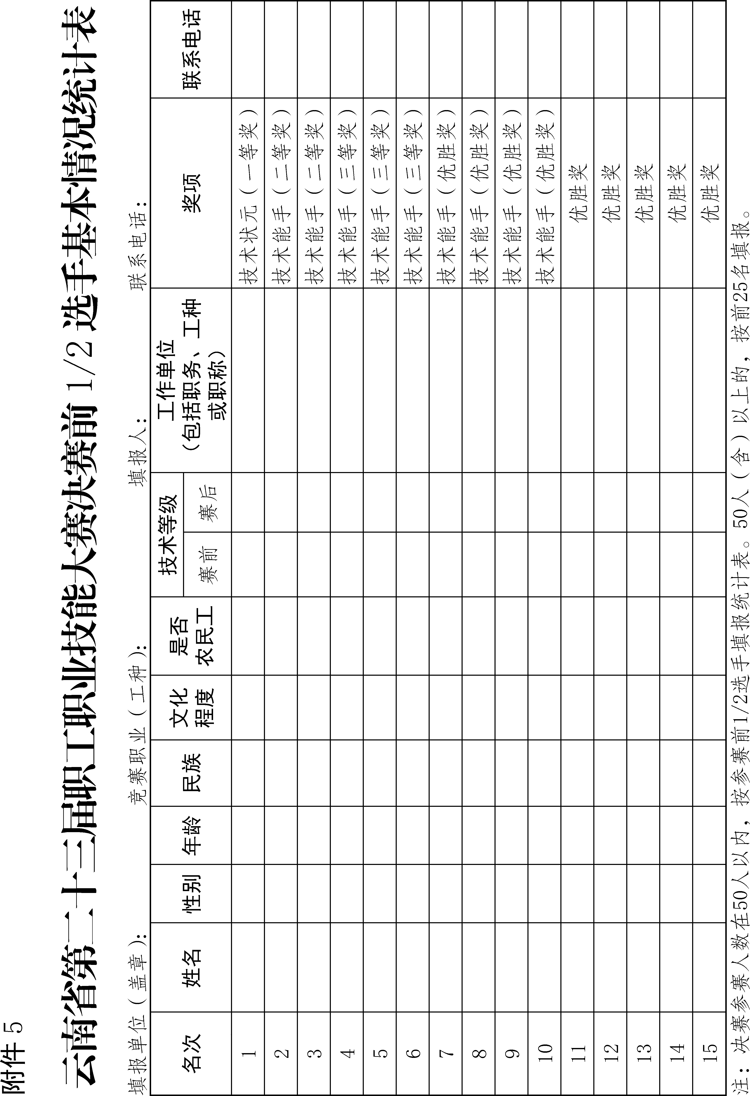
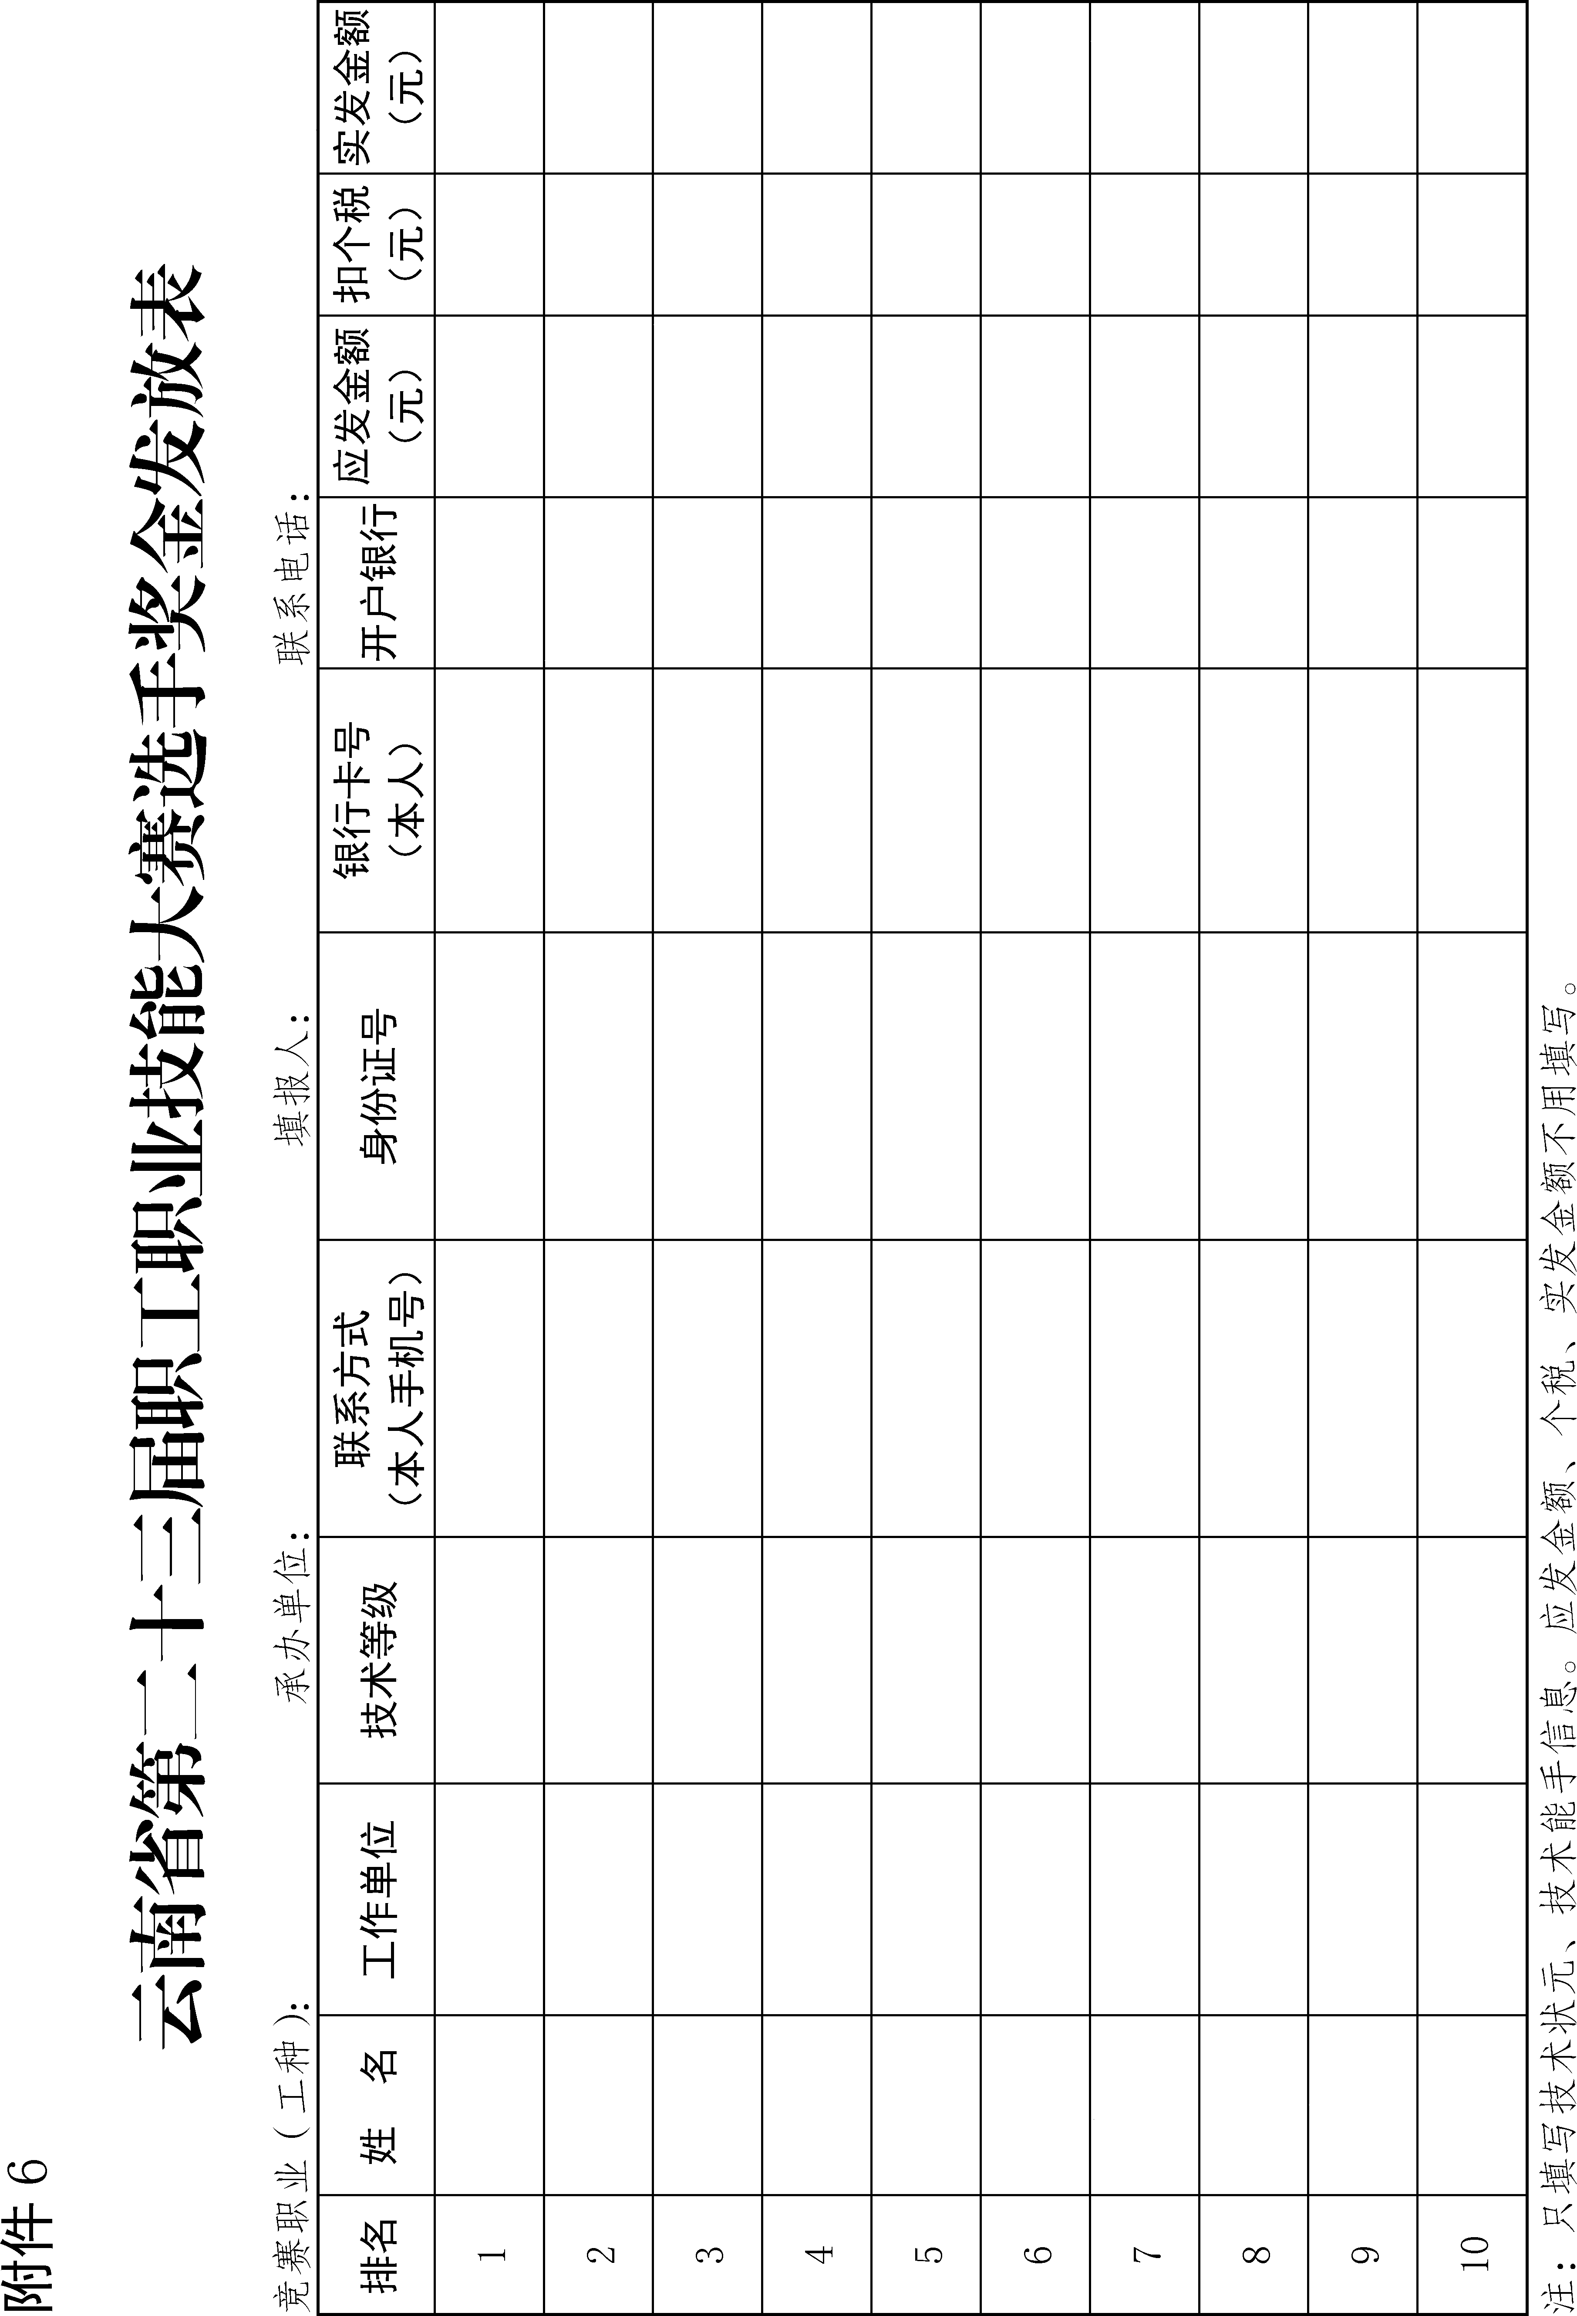

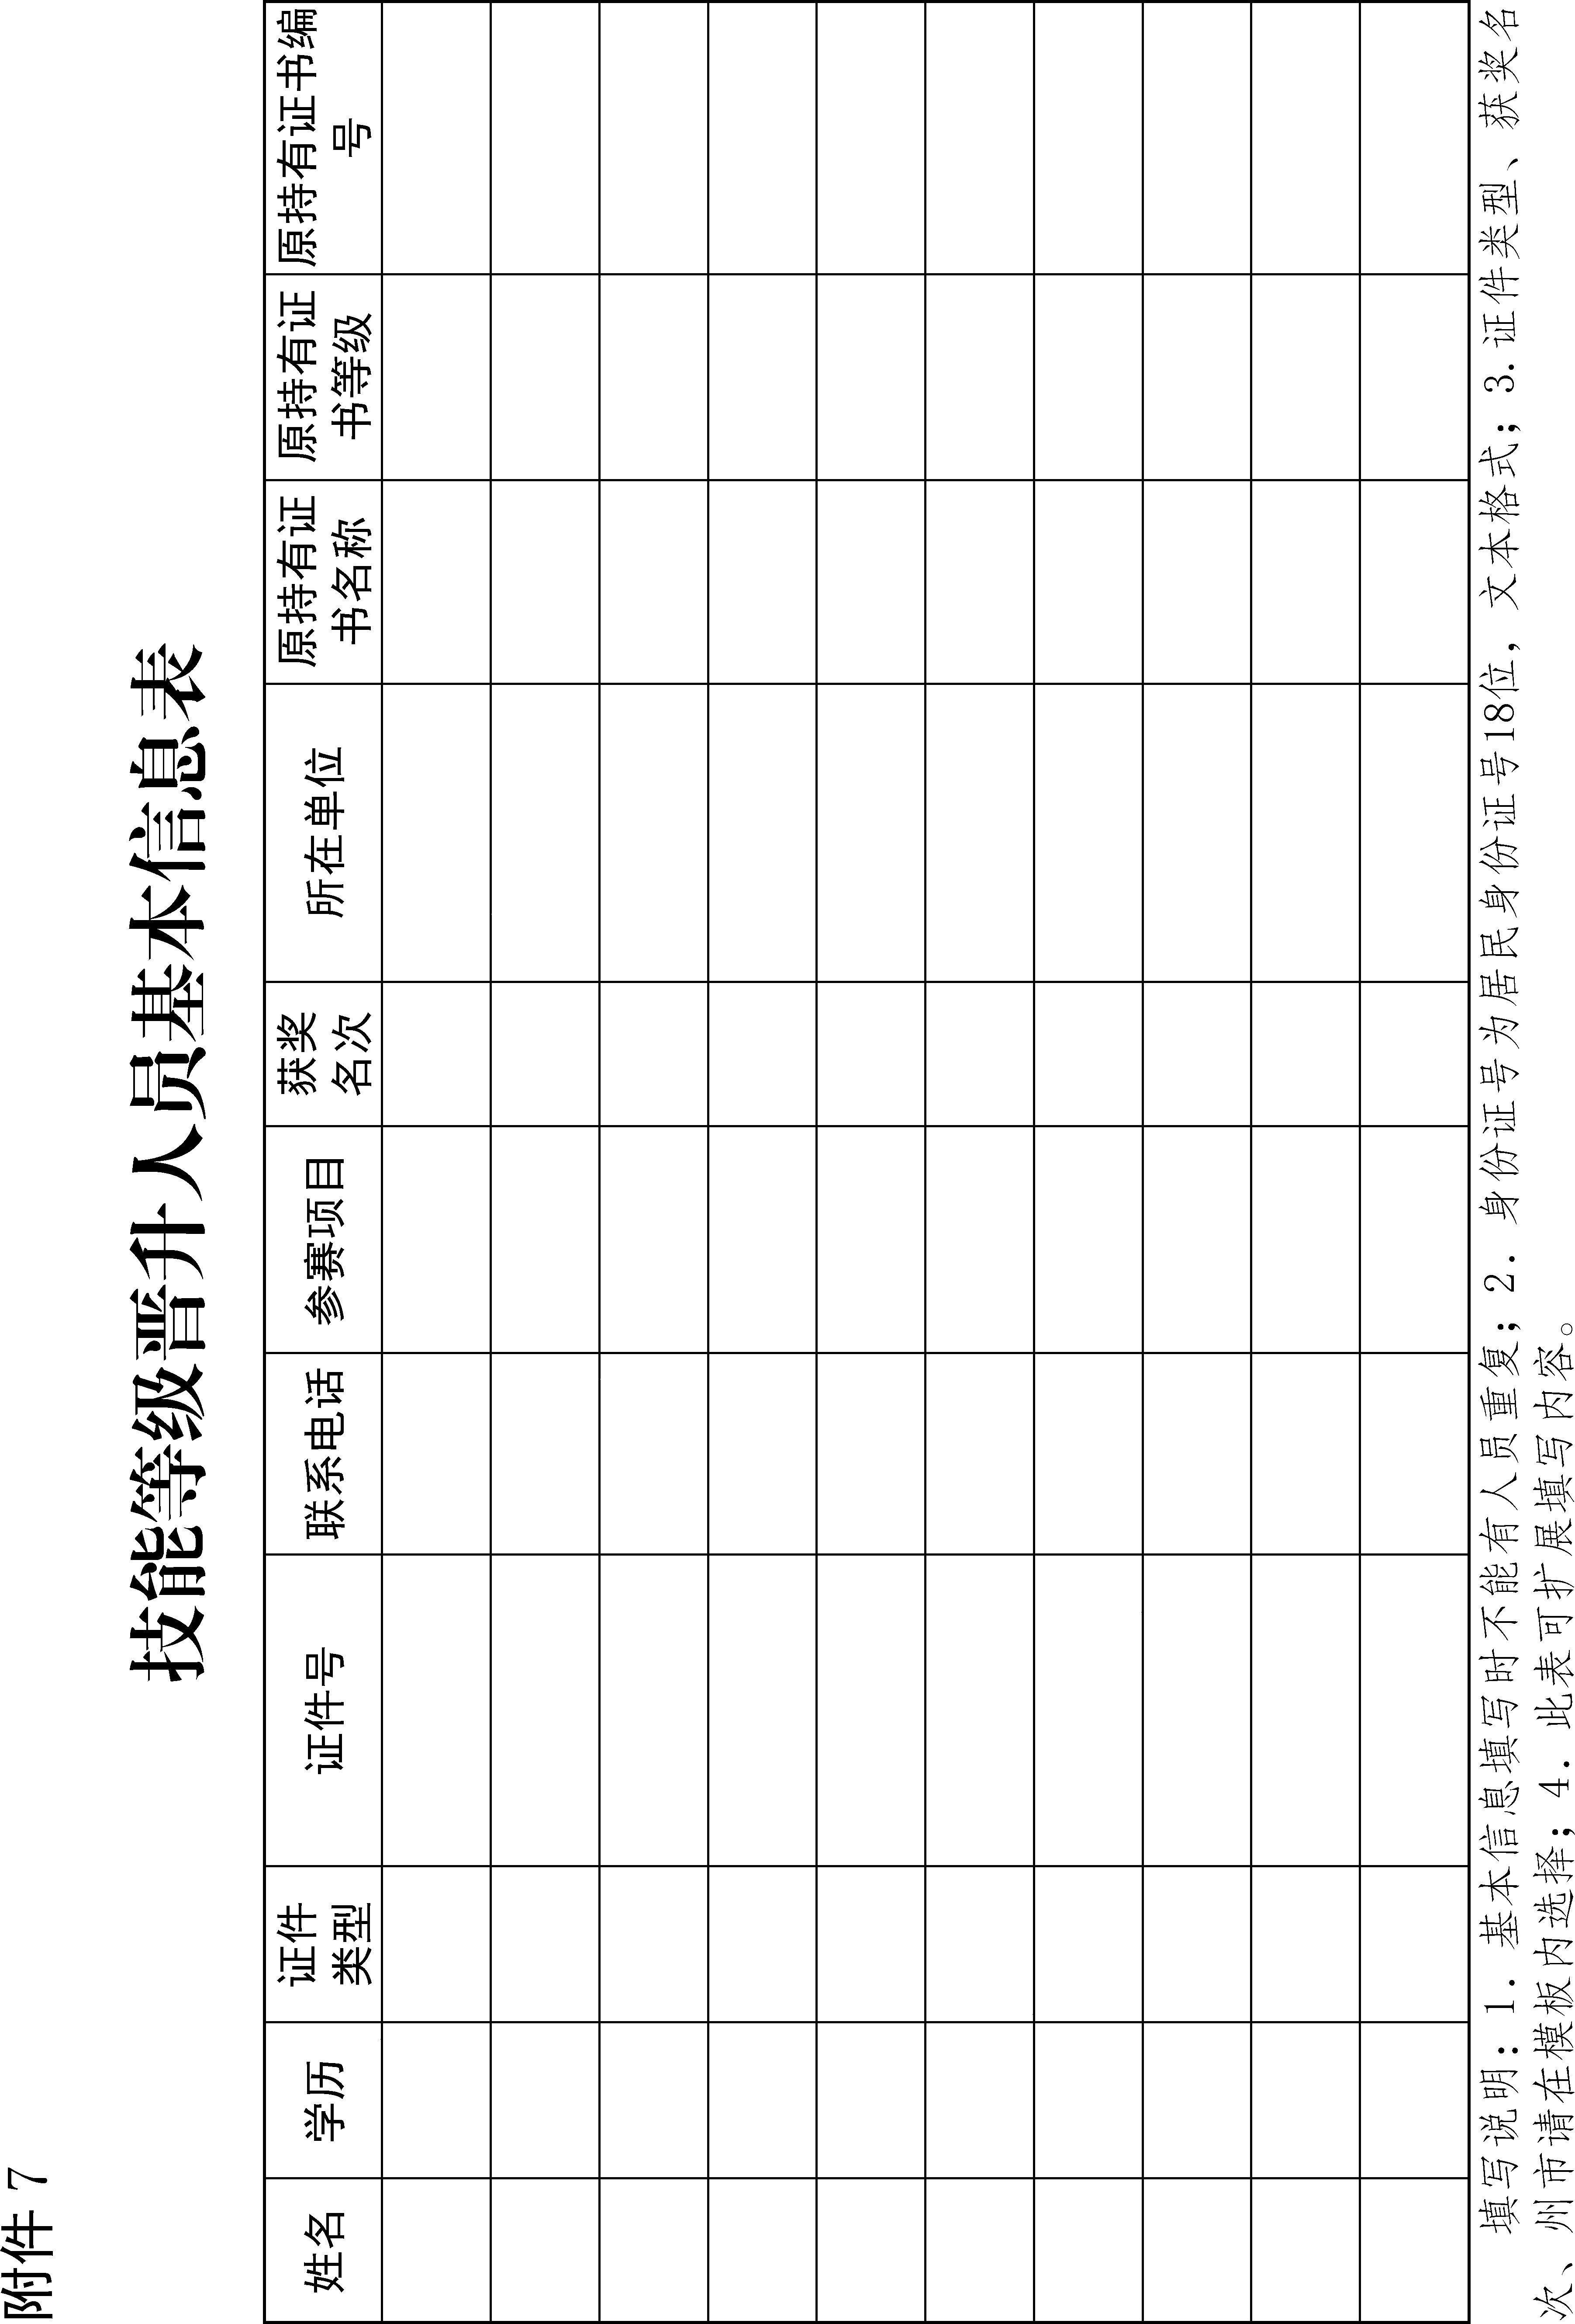


云南省总工会办公室 2026年4月24印

